取扱説明書

MLComponentCreateモーダル

|  |  |
| --- | --- |
| 作成者 |  |
| 作成日 | ここをクリックして日付を入力してください。 |
| 最終更新日 | ここをクリックして日付を入力してください。 |

# 画面概要

|  |  |
| --- | --- |
| 画面名 | MLComponentCreateモーダル |
| 概要 | MLComponenを作成するモーダル |

**(1) Input Area**

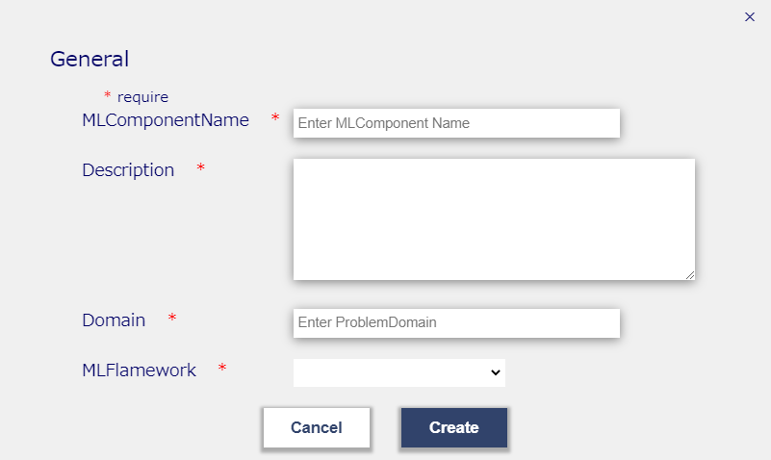

「＊」Required field